GEOGRAFIA DA COGNIÇÃO  POBREZA, RIQUEZA E DESIGUALDADES NO BRASIL | EXP-01 | 2015  29/01/2026
__________________________________________________

TIPO DE ANÁLISE: | Validação de Constructo (Triangulação Multivariada)
INVESTIGADORES: | Dr. José Aparecido da Silva / Me. Cássio Dalbem Barth
DATA/VERSÃO: | 29/01/2026 (v5.1 Deep Stats)
OBJETO: | Triangulação PISA (OECD) x SAEB (MEC) x ENEM (INEP)
FONTE DE DADOS: | Microdados Processados (Pasta: data/processed)

1. SUMÁRIO EXECUTIVO
A análise de concordância de Kendall revelou um coeficiente W = 0.5828 (p=1.0474e-02), indicando uma estrutura hierárquica significativa entre os estados brasileiros. A Análise de Componentes Principais (PCA) demonstrou que 61.59% da variância total dos três testes é explicada por um único Fator Latente (G). Isto sugere que, apesar das diferenças metodológicas, as avaliações capturam um constructo cognitivo comum.

2. INFERÊNCIA ESTATÍSTICA

2.1 Teste de Normalidade (Shapiro-Wilk)
Objetivo: Verificar a distribuição das notas para selecionar o método de correlação adequado.
Variável | Estatística W | P-valor (Sig.)
PISA | 0.9765 | 0.7775 (Normal (p>0.05))
SAEB | 0.9609 | 0.3867 (Normal (p>0.05))
ENEM | 0.9519 | 0.2388 (Normal (p>0.05))

2.2 Matriz de Convergência
Par de Testes | Spearman (ρ) [Rank] | Pearson (r) [Linear] | Coef. Determinação (R²)
PISA x SAEB | 0.844 | 0.812 | 0.659
PISA x ENEM | 0.136 | 0.075 | 0.006
SAEB x ENEM | 0.142 | 0.172 | 0.030

3. EVIDÊNCIAS VISUAIS
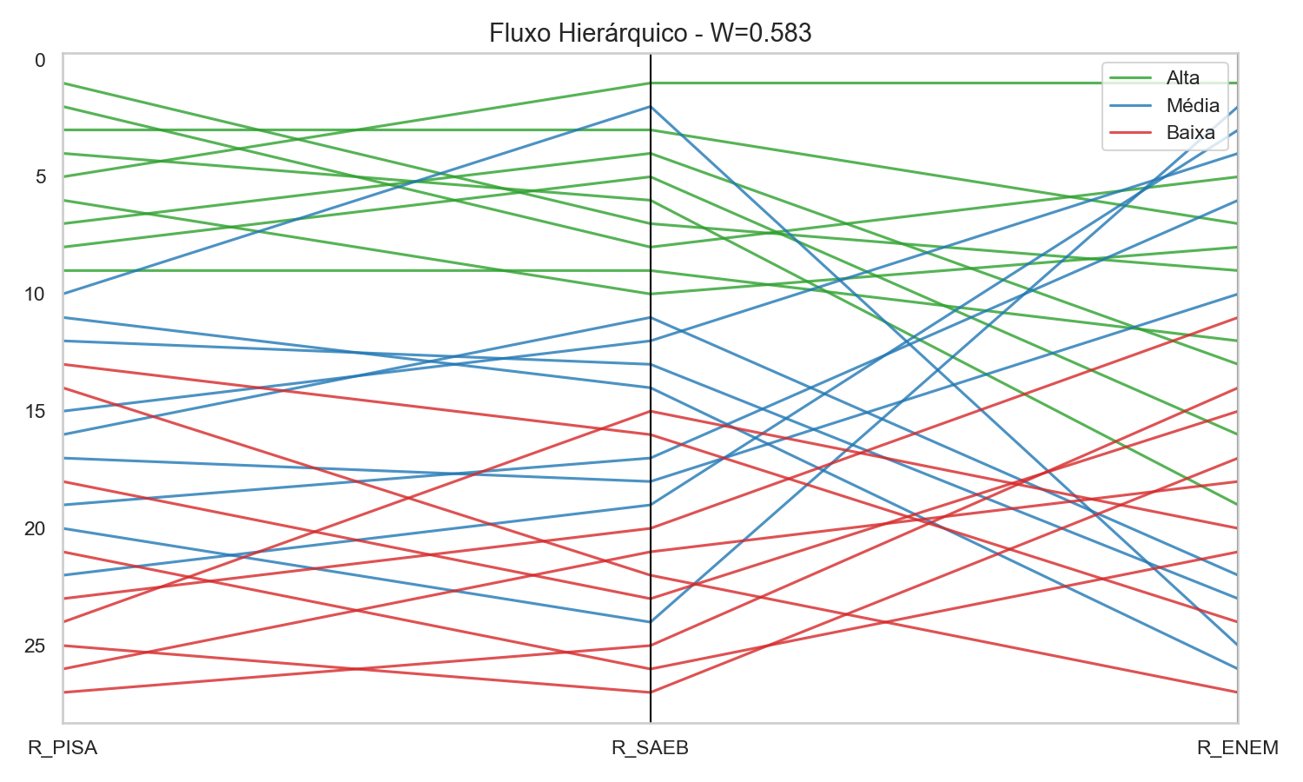
Figura 1. Fluxo Hierárquico de Rankings Estaduais.
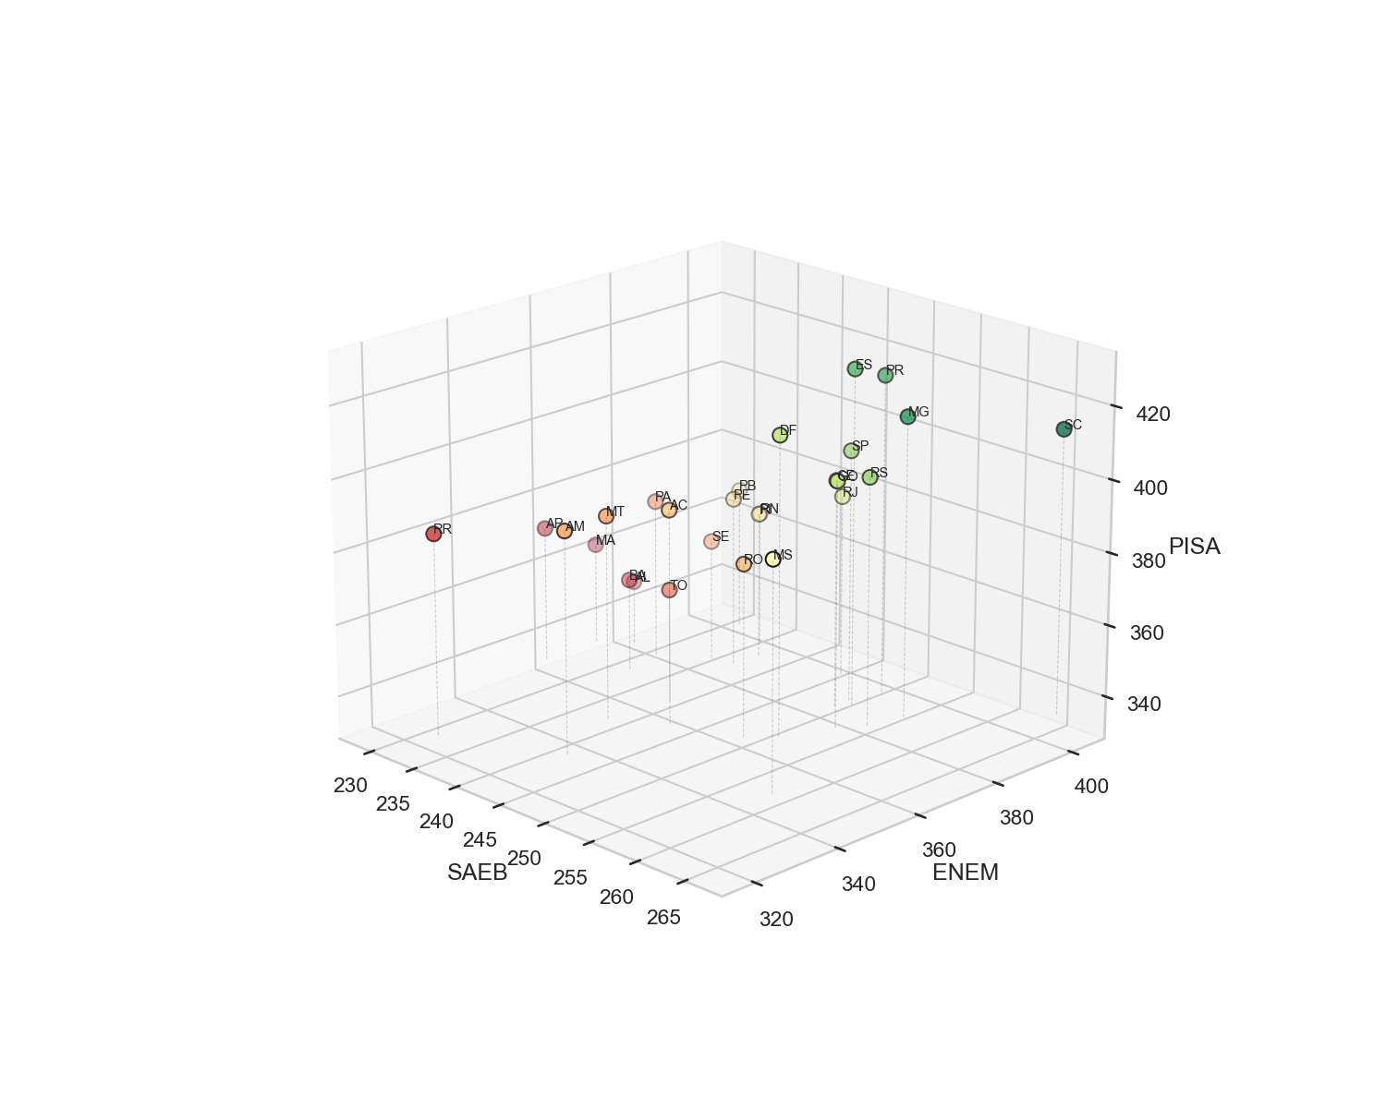
Figura 2. Espaço Cognitivo Tridimensional (X=SAEB, Y=ENEM, Z=PISA).

4. DIAGNÓSTICO ESTADUAL (MASTER TABLE)
Dados consolidados e hierarquizados por consistência global.
UF | PISA | SAEB | ENEM | Consenso | Estabilidade
SC | 413.7 (#5) | 266.2 (#1) | 402.8 (#1) | #1 | Média
MG | 417.7 (#3) | 258.0 (#3) | 382.6 (#7) | #2 | Média
PR | 423.1 (#2) | 253.1 (#8) | 388.6 (#5) | #3 | Média
ES | 427.8 (#1) | 253.4 (#7) | 380.2 (#9) | #4 | Média
RS | 403.3 (#7) | 257.2 (#4) | 375.1 (#13) | #5 | Média
SP | 404.5 (#6) | 252.5 (#10) | 381.5 (#8) | #5 | Alta
DF | 417.2 (#4) | 253.9 (#6) | 360.4 (#19) | #7 | Baixa
GO | 402.8 (#8) | 255.8 (#5) | 370.4 (#16) | #7 | Baixa
CE | 397.9 (#9) | 252.6 (#9) | 377.6 (#12) | #9 | Alta
RJ | 385.2 (#15) | 248.1 (#12) | 389.9 (#4) | #10 | Baixa
MS | 397.6 (#10) | 261.5 (#2) | 341.2 (#25) | #11 | Baixa
PI | 375.5 (#19) | 240.6 (#17) | 385.9 (#6) | #12 | Baixa
RN | 372.1 (#22) | 238.5 (#19) | 390.9 (#3) | #13 | Baixa
PE | 381.8 (#17) | 240.4 (#18) | 379.7 (#10) | #14 | Média
PB | 374.0 (#20) | 234.5 (#24) | 394.7 (#2) | #15 | Baixa
AC | 394.0 (#12) | 246.0 (#13) | 350.9 (#23) | #16 | Baixa
RO | 382.6 (#16) | 252.0 (#11) | 355.8 (#22) | #17 | Baixa
AM | 395.8 (#11) | 244.9 (#14) | 328.4 (#26) | #18 | Baixa
MT | 391.1 (#13) | 241.8 (#16) | 344.9 (#24) | #19 | Baixa
SE | 368.4 (#23) | 238.3 (#20) | 378.9 (#11) | #20 | Baixa
PA | 378.8 (#18) | 234.5 (#23) | 372.9 (#15) | #21 | Média
TO | 366.2 (#24) | 242.6 (#15) | 358.5 (#20) | #22 | Média
RR | 390.3 (#14) | 234.9 (#22) | 318.3 (#27) | #23 | Baixa
BA | 360.5 (#26) | 235.4 (#21) | 364.3 (#18) | #24 | Média
AL | 352.6 (#27) | 231.3 (#25) | 374.3 (#14) | #25 | Baixa
AP | 372.4 (#21) | 229.0 (#26) | 357.0 (#21) | #26 | Média
MA | 362.8 (#25) | 228.9 (#27) | 369.8 (#17) | #27 | Baixa

